ПОЛИС ОМС ЕДИНОГО ОБРАЗЦА ДЛЯ ВСЕХ ГРАЖДАН

Полис обязательного медицинского страхования единого образца или кратко – полис ОМС, действует с 29.11.2010 г. и является документом, по которому при обращении в медицинские учреждения оказывается бесплатная медицинская помощь в рамках Базовой программы ОМС на территории всей нашей страны.
По состоянию на первое июня 2018 г. свыше 12 тысяч беловчан на руках имеют полис ОМС старого образца, в том числе полис таких страховщиков, как «ЖСО-М», «СДС-Медицина», «ВСК-Милосердие» и др., которые уже давно не работают в системе ОМС. Поэтому необходимо получить полис ОМС единого образца, который выглядит таким образом:

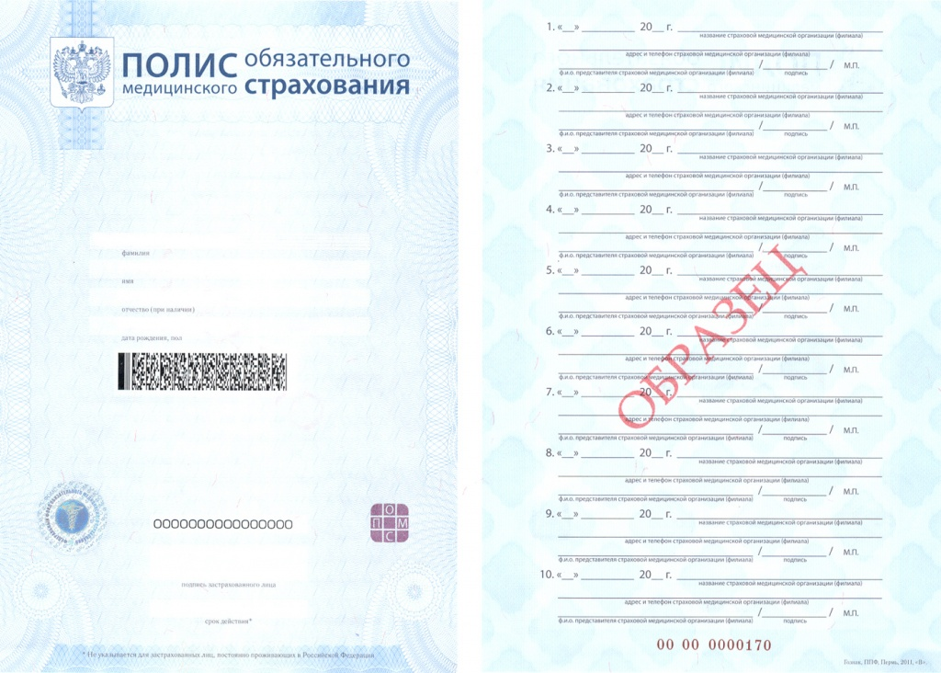

Получить информацию и заменить полис ОМС можно в одной из трёх страховых медицинских организациях, работающих по ОМС в Кемеровской области, представительства которых находятся в г. Белово:


г. Белово, ул. Октябрьская, д. 8, т. 2-12-75
Режим работы: с 8.00 до 18.00
Суббота: с 9.00 до 13.00


г. Белово, пер. Цинкзаводской, д. 9, т. 2-01-12
Режим работы: с 9.00 до 18.00


г. Белово, ул. Юности, д. 17, оф. 111, т. 2-86-20
Режим работы: с 8.00 до 17.00

Напоминаю, что при обращении в страховую компанию за полисом ОМС сначала выдаётся временное свидетельство, которое действует 42 календарных дня. За это время изготавливается полис ОМС единого образца.

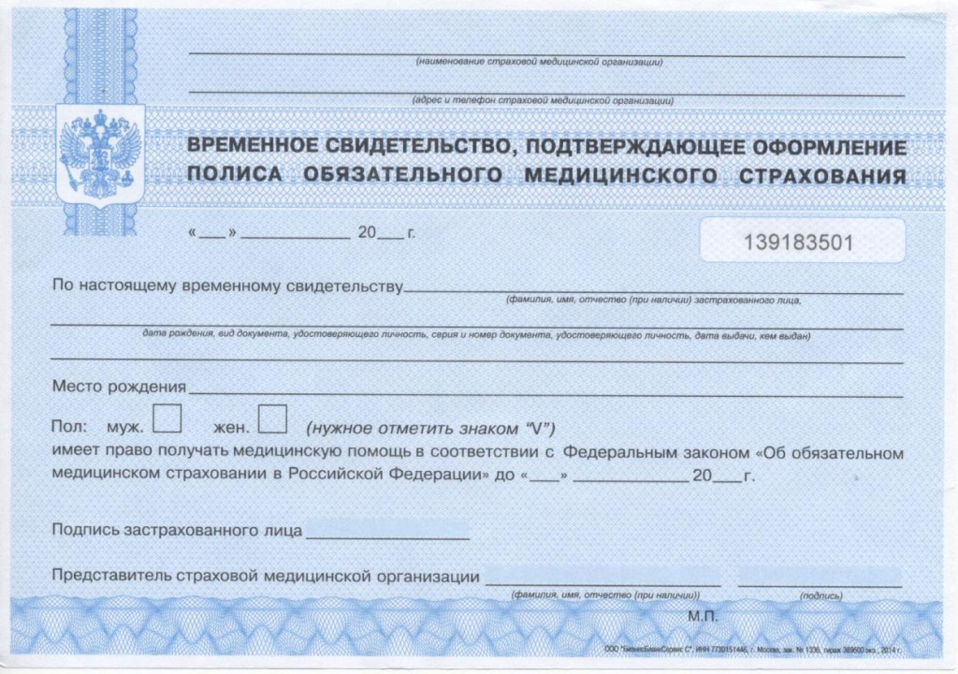

Если в этот период понадобилась медицинская помощь, то её можно получить бесплатно, предъявив временное свидетельство. По истечении 42 календарных дней нужно повторно обратиться в страховую компанию и получить изготовленный на имя застрахованного лица полис ОМС, иначе при обращении в медицинские учреждения могут отказать в получении плановой медицинской помощи, так как временное свидетельство уже является недействительным, а полис ОМС гражданином ещё не получен и находится у страховщика.
Также обращаю внимание на то, что при оформлении полиса ОМС в страховой медицинской организации предъявлять нужно не только документ, удостоверяющий личность – паспорт или свидетельство о рождении, но и СНИЛС (страховой номер индивидуального лицевого счёта) для взрослых в обязательном порядке, для новорождённых и детей в возрасте до 14 лет – при его наличии.
Дополнительную информацию по вопросу получения полиса ОМС единого образца можно получить на сайте Территориального фонда ОМС Кемеровской области www.kemoms.ru, а также по телефону Контакт–центра по вопросам ОМС 8 800 200 6068 круглосуточно и бесплатно, и по телефону «горячей линии» Беловского филиала ТФОМС Кемеровской области 2-87-36.

Г.Н. Субботина,
директор Беловского филиала
Территориального фонда ОМС Кемеровской области.

